ГІДРАВЛІЧНИЙ УДАР

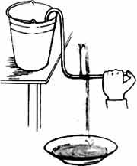
1. Візьміть довгу гумову трубку в палець завтовшки. Опустіть один її кінець у відро з водою, поставлене на узвишші.
2. На відстані 10 сантиметрів від іншого кінця трубки зробіть маленький отвір і вставте в нього піпетку, знявши з неї гумку.
3. Затисніть пальцем кінчик піпетки, всмокчи через гумову трубку воду. Вона поллється з відра в таз, що стоїть на підлозі.
4. Швидко закривайте і відкривайте пальцем кінець гумової трубки. При кожному закриванні цівка фонтану з піпетки буде високо підстрибувати, але тут же знизиться, перетворюючись в невеликий фонтанчик.
5. Цей же дослід спробуйте виконати і без піпетки.

Пояснення досліду
Рідини майже не стискувані, а інерція води при раптовому перекритті потоку створює великий тиск - ось фонтанчик і сплескує.

Джерело:
«Занятная физика»: http://class-fizika.spb.ru/index.php/opit/671-op-inerz2

